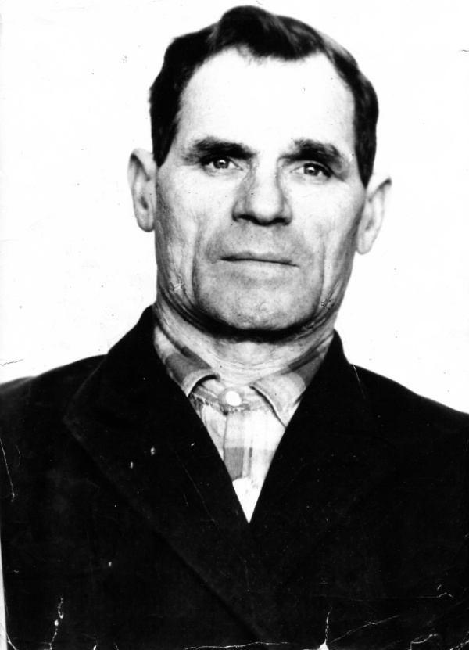

**Климин Пётр Иванович**

**1910 – 1975**

**Участник войны**

Родился 29.01.1910 года в селе Медведицкое Петровского района Саратовской области. С 1932 года служил в рядах Советской армии шофёром ПВО. Всю войну - на одной машине, с одним боевым расчётом и пушкой, не потеряв за всю войну ни одного бойца. Участвовал в боях за Вильнюс, Каунас, Витебск, Ригу, Кенигсберг, освобождал Польшу и Германию. Победу встретил у стен рейхстага. С войны вернулся в 1946 году. Член КПСС. С 1946 по 1949 год – председатель сельского совета с. Медведицкое. С 1950 года работал на заводе «Молот».

Награждён орденом Отечественной Войны, орденом Красной Звезды,

медалями «За отвагу», «За взятие Кенигсберга», «За победу над Германией» и другими медалями.

